Урок русского языка ( 3 класс)

**Тема:** Повторение по теме 9 правил орфографии .

**Цели и задачи**:

• проверить знания уч-ся по русскому языку и окружающему миру в игровой форме;

формирование положительной мотивации изучения предмета, воспитание любви к родному языку.

• развивать сообразительность, находчивость, общий кругозор учащихся;

• совершенствовать умение учащихся видеть тесные взаимосвязи между разделами русского языка через повторение

• повышение интереса к учебно-познавательной деятельности, к предмету;

• воспитание чувства товарищества, взаимоуважения; толерантного отношения друг к другу.

• формирование умения работать в команде, сотрудничать;

• формировать у ребёнка умение организовать взаимосвязь своих знаний и упорядочить их;

**Воспитывать:**

чувство коллективизма, взаимовыручки, сопереживания

**Формы работы:** коллективная, индивидуальная, групповая

Ожидаемый результат деятельности учащихся:

Активный интерес учащихся к приобретаемым знаниям, полученным ими в совместной творческой, исследовательской и практической работе.

Положительное влияние воспитательной информации, выходящей за рамки стандартных учебников, воспитание гуманного отношения к окружающим.

Приобретение коммуникативных навыков.

Развитие способностей адекватного представления результатов своей работы.

Формирование на более высоком уровне общеучебных навыков.

Развитие речи и обогащение словаря.

**Оборудование занятия:**

Презентация , высказывания о знаниях и о русском языке.

Туры: Разминочный. Литературный . Географический. Исследовательский. Орфографический. Морфологический.

Ход мероприятия

То, что мы знаем, - ограниченно, а то, чего мы не знаем, бесконечно…

П. Лаплас

Нам дан во владение самый богатый, меткий, могучий и поистине волшебный русский язык.

К. Паустовский

УЧИТЕЛЬ:

Ребята, сегодня у нас с вами необычный урок. Он пройдет в форме урока- игры, состоящей из …….туров.

- Работать вы будите в парах

- Давайте вспомним правила работы в группе.

1. Если ты выполняешь задание с товарищем, то старайтесь разделить всю работу поровну.

2. Помогайте друг другу.

3. Если твой товарищ справляется лучше тебя, не стесняйся обратиться к нему за помощью.

4. Не обижайся на товарища, если он исправит ту или иную ошибку

5. Если ты видишь, что твой товарищ справляется хуже тебя, помоги ему, однако старайся делать это так, чтобы он сам работал с полным напряжением сил

.6 Запомни главное правило: в любом коллективном деле нужна согласованность действий и готовность помочь своему товарищу

Каждая группа к концу урока должна составить кластер и написать синквейн

Тур 1 «Разминочный»

1.Как называются звуки, состоящие только из голоса? (гласные)

2.Что объединяет слова шишка, камыши, стрижи, чаща, чулок?

3.Какая орфограмма в словах звездный, грустный,честный?

4.Как каплю превратить в цаплю? (поменять 1-ю букву)

5.Часть слова между корнем и окончанием (суффикс)

6.Назовите главные члены предложения (подлежащее и сказуемое)

7. Как проверить безударную гласную в корне слова?

8. Сколько гласных звуков в русском языке? (6)

- Как вы думаете, какова тема нашего урока –игры ? (Повторение изученных орфограмм)

- Какие цели поставите? **Повторить изученные орфограммы. Закрепить полученные знания. Выяснить уровень своих знаний.**

А теперь ребята, давайте определим, с каким внутренним состоянием вы начинает наш урок? Определите свое внутреннее состояние, выбрав соответствующий рисунок.

(Учащимся раздаются заранее вырезанные из бумаги яблоки, лимоны и предлагается попробовать определить, что они чувствуют. Уверенны в своих силах и знаниях - яблочки. Чего –то опасаются, не знают, боятся - лимон , прикрепив на определенное дерево .

- Сейчас вы получите листы с заданиями. Распределите работу в своей группе. Кто из вас будет читать задание, а кто записывать ответ. Посовещавшись в группе представитель будет давать ответ.

- Каждый тур имеет свое название и определенные задания. Вам предстоит не только выполнить все задания каждого тура, но и дать толкование, объяснение названию каждого тура. Если необходимо вы можете воспользоваться толковым словарем.

**Тур 2 «Литературный»**

Задание 1. Начни читать текст. Прочитай текст до конца.

Задание 2. Придумай заголовок. Запиши его на строчке перед текстом.

Задание 3. Определи количество частей в тексте. Начало каждой части отметь знаком Z («красная строка»)

Задание 4. Дай название частям и составь план текста. Запиши.

План

Задание 5. Подумай, к какому типу относится рассказ:

1. описание;

2. повествование;

3. рассуждение.

Задание 6. Укажи близкое по значению сочетание слов к слову «деликатес»:

1. повседневное блюдо;

2. изысканное блюдо;

3. вкусное блюдо.

Подчеркни правильный ответ.

Оцените выполнение вами заданий самостоятельно. Не вызвало затруднений – зеленый

Иногда испытывал трудности – желтый

Надо поработать - красный

**Тур Географический**

Задание 1. Проследи по карте, как распространялся картофель. Поставь на карте цифру 1 там, откуда он родом, а следующие цифры расставь так, чтобы они показывали путь картофеля. Последняя – полуостров Камчатка.

Южная Америка – Анды – Европа – Восточная Сибирь – Камчатка

- Какая орфограмма объединяет эти слова?

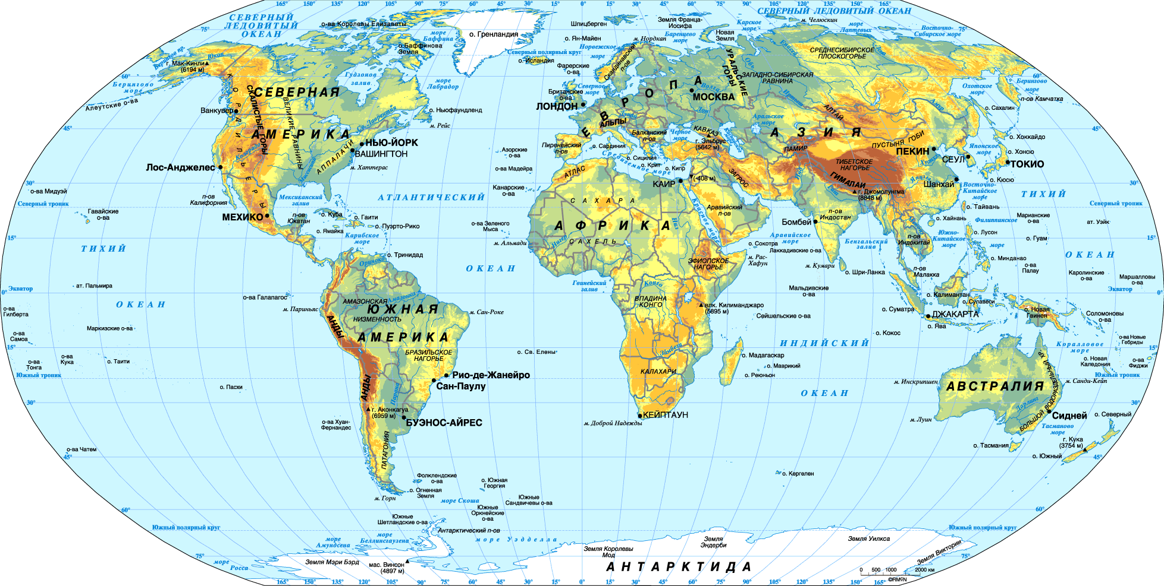

**Тур Исследовательский**

Задание 1. Напиши название картофельной муки.

Ответ. __________________________

Задание 2. Представь себе муку из картофеля. Как ты думаешь, какими свойствами она обладает? Обведи в кружок букву нужного ответа на следующие вопросы:

1.Какого цвета картофельная мука?

1) белого

2) зелёного

3) желтого

4) серого

2. Прозрачная ли она?

1) Прозрачная

2) Белая

3. Растворяется, как сахар, в воде?

1) Растворяется

2) Не растворяется

4. В каком состоянии находиться?

1) в жидком

2) твёрдом

3) сыпучем

4) газообразном

3. Определите, слова какой части речи использованы для описания картофеля?

Оцените выполнение вами заданий самостоятельно. Не вызвало затруднений – зеленый

Иногда испытывал трудности – желтый

Надо поработать - красный

**Тур Орфографический**

Орфография - в переводе с греческого «орфо»- правильный,«графо»-пишу.

Таким образом орфография - это единый свод правил, определяющий написание слов и речевых оборотов.

Задание 1. Прочитай слова, записанные в первом столбике.

Подчеркни известные тебе орфограммы в этих словах.

Во второй столбик запиши название орфограммы, подчеркнутой тобой.

Слова Название орфограммы

чудо

хлеб

грустный

Инна

времена

**Тур Морфологический**

Слово морфология образовано от греческого «морфе» - форма и… логия-

наука, таким образом, морфология – это раздел грамматики, изучающий слова, как части речи…

Задание 2.

1. Разбери по составу слово

посадить

2. Подбери к нему однокоренные слова, распределив их по частям речи в таблицу.

Существительное Прилагательное Глагол

3. Докажи, что это родственные слова.

- Вы справились со всеми заданиями и теперь каждая группа составит кластер к понятию **текст** или напишет синквей к слову **картофель**

**Кластер**

Текст Типы текста Предложение

Заголовок Описание Подлежащее Сказуемое

Части Повествование

План Рассуждение

**Кластер**

**Слово**

Части слова Части речи

Существительное

Прилагательное

Глагол

**Синквейн**

Картофель

Вкусный, полезный

Жарим, запекаем, тушим

Желанного гостя угощаем

Вторым хлебом называем

Ах, картошка, картошка! Что за чудо! Сколько вкусных и полезных кушаний можно приготовить из картофеля: супы, салаты, оладьи, пироги. Любим его вареным и жареным, запеченным и тушёным. И что интересно, картофель, как и хлеб, не приедается.

Из картофеля вырабатывают спирт, а из спирта получают каучук, парфюмерные изделия и медикаменты. Картофельная мука идет в пищу – кисели, оладьи, соусы, торты. Ею же крахмалят бельё. Из неё же варят клей. Но таким важным и полезным продуктом картофель стал не так давно.

Родина картофеля – южноамериканские горы Анды. В Европу, вместе с золотом и серебром, клубни картофеля привезли испанские завоеватели в 16 веке. Спустя столетие картофель всё ещё был редкостью и считался деликатесом. В начале 18 века Пётр I прислал из Голландии мешок картофеля и велел посадить в разных областях Российской империи. Крестьяне встретили этого пришельца в штыки, назвав черным яблоком». Сажать новый овощ заставляли насильно с «помощью солдат. Из-за этого на Руси вспыхивали «картофельные бунты». Во второй половине 18 века картошку уже выращивали в Восточной Сибири и даже на полуострове Камчатке.

Однако времена меняются. Сегодня картофель в России – самая распространенная культура после зерновых. Его вполне заслуженно называют «вторым хлебом».

**Итог:**

- Понравилась ли вам игра?

_Что вспомнили, повторили?

- Продолжите фразу

Сегодня на уроке я:

• Я узнал…

• У меня получилось…

• Было легко (трудно)…

• Меня удивило…

• Было интересно…

• Теперь я умею…

- Какое у вас настроение? Отметьте его на другом дереве.

**Дом задание**: В зависимости от того, какие трудности были на уроке.